《市场准入负面清单（2025年版）》（涉及国防动员和人民防空部门）

一、禁止准入类
人防系统无。
二 、许可准入类
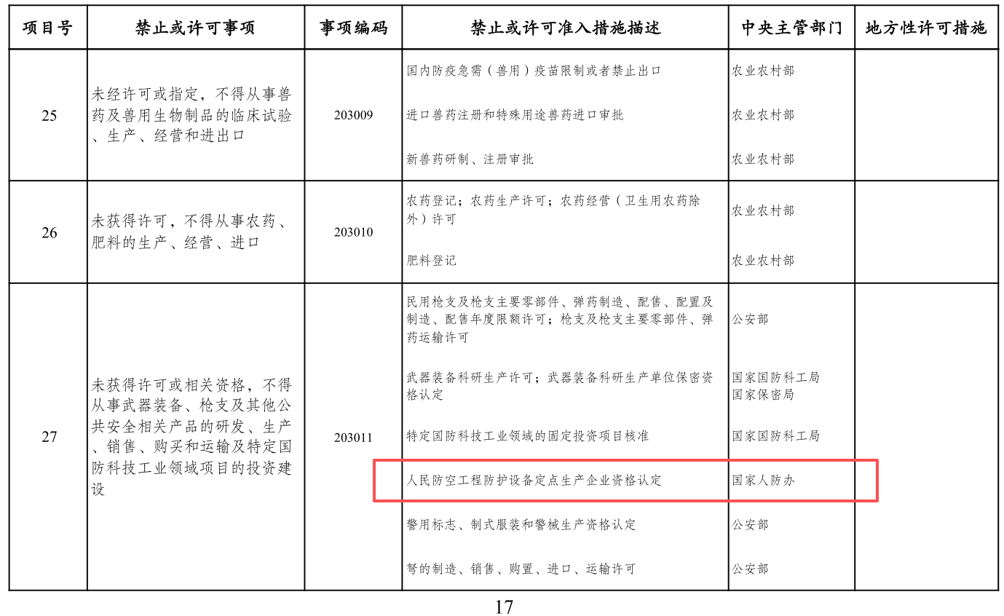

与市场准入相关的禁止性规定
